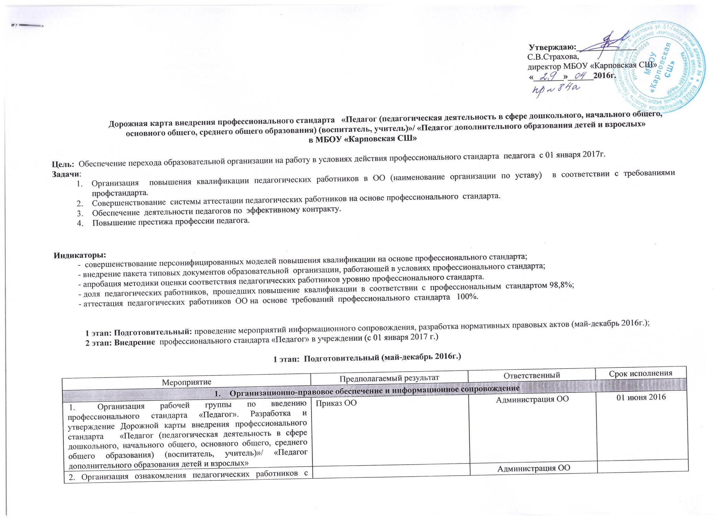
Мероприятие | Предполагаемый результат | Ответственный | Срок исполнения
- Организационно-правовое обеспечение и информационное сопровождение
- Организация рабочей группы по введению профессионального стандарта «Педагог». Разработка и утверждение Дорожной карты внедрения профессионального стандарта «Педагог (педагогическая деятельность в сфере дошкольного, начального общего, основного общего, среднего общего образования) (воспитатель, учитель)»/ «Педагог дополнительного образования детей и взрослых» | Приказ ОО | Администрация ОО | 01 июня 2016
- 2. Организация ознакомления педагогических работников с содержанием профессионального стандарта «Педагог»:  - организация обсуждения на педагогических, методических советах (объединениях), совещаниях при руководителе ОО;  - размещение информации на стендах, сайте организации | Протоколы педагогических советов, методических советов (объединений), совещаний при руководителе ОО  Информационный стенд с материалами профстандарта  Обновление сайта  Обновление материалов раздела сайта «Документы»  Создание подрубрики «Профстандарт педагога» | Администрация ОО  Члены рабоей группы | 28 августа 2016  10 сентября 2016  01 сентября 2016
- 3. Разработка внутреннего стандарта ОО - документа, определяющего квалификационные требования к педагогу, соответствующего реализуемым в ОО программам. | Наличие внутреннего стандарта ОО | Администрация ОО  Члены рабочей группы | 01 сентября 2016
- 4. Разработка положения об утверждении уровней профессионального стандарта педагога в ОО «Педагог-исследователь» . | Наличие положения, регламентирующего порядок установления уровня профессионального стандарта педагога в ОО | Администрация ОО  Члены рабочей группы | 01 сентября 2016
5.Разработка, согласование и утверждение локальных нормативных актов ОО в области формирования кадровой политики, трудовых отношений с педагогами, оценки качества труда педагогических работников | Новые редакции документов:  - должностные инструкции,  - трудовой договор,  - коллективный договор,  - правила внутреннего трудового распорядка | Администрация ОО  Члены рабочей группы | 01 сентября 2016
- Разработка положения о порядке проведения внутреннего аудита в ОО | Наличие Положения о внутреннем аудите | Администрация ОО  Члены рабочей группы | 01 сентября 2016
- Внесение изменений в Программу развития ОО | Изменение перечня мероприятий, целевых показателей | Администрация ОО  Члены рабочей группы | 01 сентября 2016
- Ознакомление педагогических работников ОО с вновь разработанными локальными нормативными актами, регламентирующими социально-трудовые отношения в организации, изменениями в ранее изданные нормативные и локальные акты | Заключенные трудовые договоры, подписанные должностные инструкции, внесение изменений в коллективный договор, правила внутреннего распорядка | Администрация ОО  Члены рабочей группы | 01ноября 2016
- Ознакомление родителей (законных представителей) обучающихся с внесенными изменениями в Программу развития ОО | Протоколы родительских собраний | Администрация ОО | 01 октября 2016
2.Определение соответствия профессионального уровня педагогических работников ОО (наименование организации по уставу) требованиям стандарта
- Организация и проведение процедуры самооценки педагогами своей квалификации в соответствии с уровнями профессионального стандарта педагога в ОО (наименование организации по уставу), Например, «начинающий педагог», «продвинутый педагог», «педагог-методист», «педагог-исследователь» и т.д., трудовыми функциями профессионального стандарта.  Разработка графика проведения процедуры самооценки педагогами своей квалификации | Издание приказа ОО,  регламентирующий  порядок проведения процедуры  самооценки педагогами  своей квалификации  в соответствии с уровнями  профессионального  стандарта.  Разработка  инструментария по выявлению  соответствия профессиональных  компетенций педагогов  инвариантной и  внутриорганизационной  части профессионального  стандарта | Администрация ОО  Члены рабочей группы | 01 сентября 2016
2.Корректировка рабочих программ педагогов по предметам с учетом требований профессионального стандарта | Обновленные рабочие программы педагога | Педагогические работники  Администрация ОО | 01 сентября 2016
3.Организация и проведение внутреннего аудита в ОО | Оценка квалификации работников, а также оценка соответствия предъявляемым к ним профессиональным требованиям | Внутренние аудиторы ОО | 01 октября 2016-01 декабря .2016
4..Анализ затруднений педагогов на заседаниях методического совета (объединения), определение возможности их преодоления на уровне ОО | Типологизация выявленных проблем по результатам самооценки педагогов, внутреннего аудита, результатов контроля, внутренней системы оценки качества образования.  Проведение SWOT-анализа, направленного на определение возможностей решения выявленных проблем за счет внутренних ресурсов ОО и возможностей внешней среды | Администрация ОО | 01 декабря .2016
5.Разработка предложений по совершенствованию работы методических служб ОО (внутрифирменной системы повышения квалификации) с учетом выявленного дефицита компетенций педагогов в соответствии с выделенными уровнями профессионального стандарта | Изменения в локальных актах, регламентирующих деятельность методических служб ОО.  Разработка и реализации программы работы методических служб ОО, планов постоянно-действующих семинаров | Администрация ОО | 15 декабря 2016
6.Составление дифференцированной программы профессионального развития педагогов ОО на основе оценки уровня соответствия компетенций педагога содержанию трудовых функций профессионального стандарта «Педагог» | Установление уровня соответствия компетенции педагога содержанию трудовых функций | Администрация ОО  Члены рабочей группы | до 20 декабря2016
7.Организация и проведение заседания педагогического совета ОО с целью разработки и утверждения оптимальных путей устранения проблем для каждого педагога | Составление траектории индивидуального профессионального развития педагога (что, когда, где будет изучаться) | Администрация ОО | до 20 декабря2016
3.Повышение квалификации педагогических работников ОО (наименование по уставу)
- Анализ и корректировка локальных актов по вопросам организационного, информационного, материально-технического и финансового обеспечения реализации программ повышения квалификации педагогических работников ОО | Локальные акты | Администрация ОО  Члены рабочей группы | 30 декабря 2016
2. Разработка фондов оценочных средств (ФОС) по соответствующим программам с учетом требований профессионального стандарта | Фонд оценочного инструментария | Администрация ОО  Члены рабочей группы | 30 ноября 2016
3.Апробация по формированию индивидуальных заданий педагогов на повышение квалификации с учетом выявленных в ходе оценки квалификации дефицитов компетенций с точки зрения требований профессионального стандарта | Апробационные программы повышения профессионального уровня педагогических работников ОО | Администрация ОО  Члены рабочей группы | 30 декабря2016
4.Корректировка программы повышения квалификации педагогов на основе выявленных в ходе оценки квалификации дефицитов компетенций с точки зрения требований профессионального стандарта | Программа повышения квалификации педагогов | Администрация ОО  Члены рабочей группы | - екабря 2016
4.Аттестация педагогических работников ОО (наименование по уставу)
1.Корректировка локальных актов, устанавливающих порядок создания и деятельности аттестационной комиссии ОО (наименование по уставу), документального оформления содержания и результатов деятельности на основании рекомендаций вышестоящих организаций | Локальные акты | Администрация ОО | Декабрь 2016
2.Апробация региональных и муниципальных методических рекомендаций по организации аттестации на основе профессионального стандарта | Методические рекомендации | Администрация ОО | Декабрь 2016
3.Организация и осуществление консультативно-методической поддержки педагогических работников по вопросам аттестации с учетом требований профессионального стандарта | Полное и своевременное удовлетворение запросов целевой группы | Администрация ОО | 01 ноября 2016
4.Организация и проведение семинаров для педагогических работников ОО по вопросам аттестации с учетом требований профессионального стандарта | Информирование об изменениях процедуры аттестации | Администрация ОО | 01 ноября 2016
5.Составление плана аттестации педагогических работников МБДОУ (мониторинг) | План аттестации педагогических работников | Администрация ОО | 31 декабря 2016

